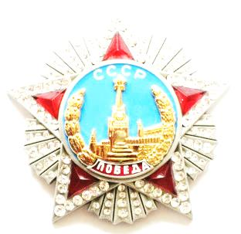
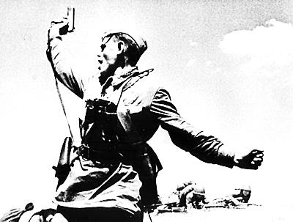
ПРОЛЕТАРИИ ВСЕХ СТРАН ОБЪЕДИНЯЙТЕСЬ
ИСКРА
ИЗ ИСКРЫ ВОЗГОРИТСЯ ПЛАМЯ
Мир ХИЖИНАМ - ВОЙНА ДВОРЦАМ; МИР ХИЖИНАМ - ВОЙНА ДВОРЦАМ; МИР ХИЖИНАМ - ВОЙНА ДВОРЦАМ

№74.09.21
===============================================================================================================

Путин оценил численность россиян без политических катаклизмов XX века

Глупость, сказанная с умным выражением лица не перестаёт быть глупостью.

Население России, по некоторым оценкам, могло к настоящему моменту достигнуть 500 млн человек, если бы не два события в XX веке, заявил президент Владимир Путин на встрече со школьниками во Всероссийском детском центре «Океан».
Вот у нас, в нашей стране на протяжении XX века дважды распадалась российская государствен-ность: после революции 1917 года, когда Российская империя прекратила свое существование. Потом произошло крушение Советского Союза.
Президент призвал «внимательно проанализировать, что было триггером, что было спусковым крючком к этим драматическим событиям». «Если бы они не произошли, у нас была бы другая страна. Некоторые специалисты считают, что у нас население было бы сейчас под 500 млн. чел.
Скажем гадание на «гуще – если бы да кабы …» бессмысленное занятие, но и попытка свалить вину за демографические последствия на революцию (кстати какую, февральскую или октябрьскую?) утверждение, не отвечающее совсем действительности исходя из статистики:
- Первая и единственная всеобщая перепись населения Российской империи была проведена в январе 1897 года, она охватила более 125 млн. человек.
- Первая Всесоюзная перепись, охватившая все население, прошла в декабре 1926 года, численность всего населения составила 147 млн человек.
Итого - плюс 22 миллиона. Но за это время произошла Первая мировая война - «По данным западных источников, к моменту выхода из войны общие потери Русской императорской армии составили 1,7 миллиона убитыми и умершими от ран; 4,95 миллиона ранеными и 2,5 миллиона военнопленными. А дальше была гражданская война и развязанная западом военная интервенция.
К тому же в СССР уже не учитывалось население Польши, Финляндии, ставшими самостоятель-ными государствами И тем не менее ПЛЮС 22 МИЛИОНА.
Последняя перепись в СССР прошла в январе 1989 года, общая численность населения составила 286,7 млн человек.
Но была ведь и Великая Отечественная война, унесшая жизнь 27 миллионов советских граждан!
И тем не менее, по сравнению с 1897 годом плюс 161,7 миллиона человек!!! То есть в 2,3 раза больше. Где ещё такое было?

Всероссийская перепись населения в этом году пройдет с 15 октября по 14 ноября. Последнюю провели в октябре 2010-го, тогда население страны составило 142,9 млн человек. (меньше чем в 1926 году).
В апреле Минэкономразвития представило прогноз, согласно которому в 2021 году численность населения уменьшится на 0,55 млн, годом позже — еще на полмиллиона человек, а к 2024-му этот показатель сократится на 1,7 млн человек по сравнению с уровнем 2020 года.
В июне Росстат заявил, что в прошлом году в некоторых регионах значительно ускорилась естественная убыль населения. В Татарстане она выросла в 72 раза, в Санкт-Петербурге — в 58 раз, в Астраханской области — в шесть раз. В целом по стране, по данным ведомства, естественная убыль населения ускорилась в 2,2 раза по сравнению с 2019 годом.
А вот тут бы думающий человек сказал бы, что революция принесла народу положительные результаты, вследствие чего численность населения росла несмотря на попытки запада уничтожить страну и людей. А вот событие 1991 года – контрреволюция и реставрация капитализма, - привели к катастрофическим результатам. Сегодня Россию от более тяжёлых последствий спасет миграция населения с других республик бывшего СССР.
- В начале августа Путин поручил правительству обеспечить прирост численности населения России по итогам 2024 года. Также он поставил задачу — предусмотреть достижение ожидаемой продолжительности жизни на уровне 75 лет. – Ну вот сам видит проблему, а в умы вкладывает вину не только на капитализм и капитализаторов, но и исподтишка гнусненько и на социализм.
================================================================================

НУЖЕН ЛИ МИРУ ЭТОТ МОЛОХ?
Президент Чехии Милош Земан заявил 22 августа в интервью сетевому ТВ-каналу Blesk, что противником НАТО является не Россия, а международный терроризм – Известия
«НАТО должна определить своего противника. Я согласен с мнением французского президента Эммануэля Макрона, что противником (альянса. — Ред.) является не Россия, а международный терроризм. Сегодня НАТО — это молох, в который мы вливаем деньги и также платим иностранным производителям оружия, но цель военной организации не выполняется», — сказал он.
Кроме того, по его словам, необходимо задаться вопросом, нужна ли НАТО реформа после афганского фиаско.
Чешский лидер также подчеркнул, что американцы не только предают Афганистан выводом войск их страны, но «предают себя и предают любые цивилизованные страны, которые могут пострадать от террористической атаки, организованной с территории Афганистана».
Глава государства вместе с тем подчеркнул, что НАТО должно перестать быть «служебной» организацией для США. Кроме того, по словам главы государства, необходимо равенство между входящими в альянс государствами.
От редакции: Скажем, что создавалось НАТО как орудие уничтожения Советского Союза, спасшего весь мир от нацистской чумы, и тем не менее натовцы (американцы) вынашивали планы бомбардировки 200 городов СССР 300 атомными бомбами (план «Дропшот»), в последствии обычными бомбами, чтобы уничтожить 85 % экономического потенциала и так разрушенной нацистами страны. ВДУМАЙТЕСЬ В ЭТИ чудовищные планы. Разве человеческие существа готовы на такое? НАТОВцы – готовы были тогда, а сейчас лишь страх ответного удара и неизбежная гибель человечества останавливает их от такого.
И если говорить об «успехах» военного агрессивного блока где либо, то это смерть и разрушения. Афганистан лишь рельефно высветил всю мразоту этого молоха. А раньше были и Корея, и Вьетнам, Куба, Камбоджа, Панама, Югославия, Ирак, Ливия, Сирия, Украина… И где бы не ступала нога этого монстра – везде лилась кровь, рушились страны, уничтожались материальные ценности. После себя НАТОвцы оставляли пепел и террористические организации – ИГИЛ, Алькаида, Таллибан и т.д. МИР ТРЕБУЕТ – ДОЛОЙ НАТО!!
=================================================================================
Украинские граждане в Афганистане записали видеообращение к Зеле…
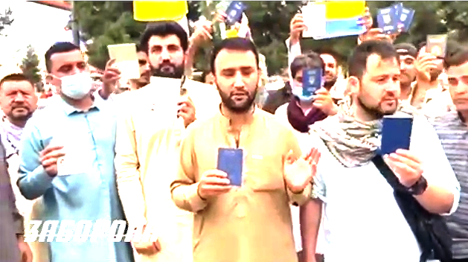
Около двадцати человек с паспортами Украины призвали президента Владимира Зеленского и МИД Украины вывезти их с семьями из Афганистана. Они записали видеообращение, ролик 1 сентября опубликовал Telegram-канал vesti.ua
На видео — группа афганцев с паспортами Украины в руках. Они не смогли попасть в самолеты во время эвакуации из-за предупреждения о готовящихся терактах в районе аэропорта. «Вокруг меня все — граждане Украины, у всех паспо-рта. Мы находимся в Кабуле в очень опасной ситуации. Людей очень много, они не могли попасть на эвакуацию. Они все находились в разных районах, и когда была эвакуация в четверг, были предупреждения о взрыве… Они несколько раз были обысканы, их несколько раз останавливали», — рассказал глава группы Сафи Замари. Он обратился к Владимиру Зеленскому с просьбой помочь организовать эвакуацию их вместе с семьями. Ранее глава Офиса президента Андрей Ермак заявил, что всех украинских граждан уже эвакуировали из Афганистана. Однако он пояснил, что при необходимости эвакуация продолжится. Глава МИД Дмитрий Кулеба отметил 31 августа, что около 200 граждан Украины обратились в ведомство с просьбой об эвакуации. А украинский самолёт в это время эвакуировал хазарейцев в Иран за золото.
Во чего захотели? Зели некогда, он в США, встречается с Байденом. Там же и часть Кабмина, министры, члены Офиса президента. При этом вся ВР Украины в отпуске. На кого оставили страну??
А достижения не очень. Разве что Зеленского обозвали Левинским.

